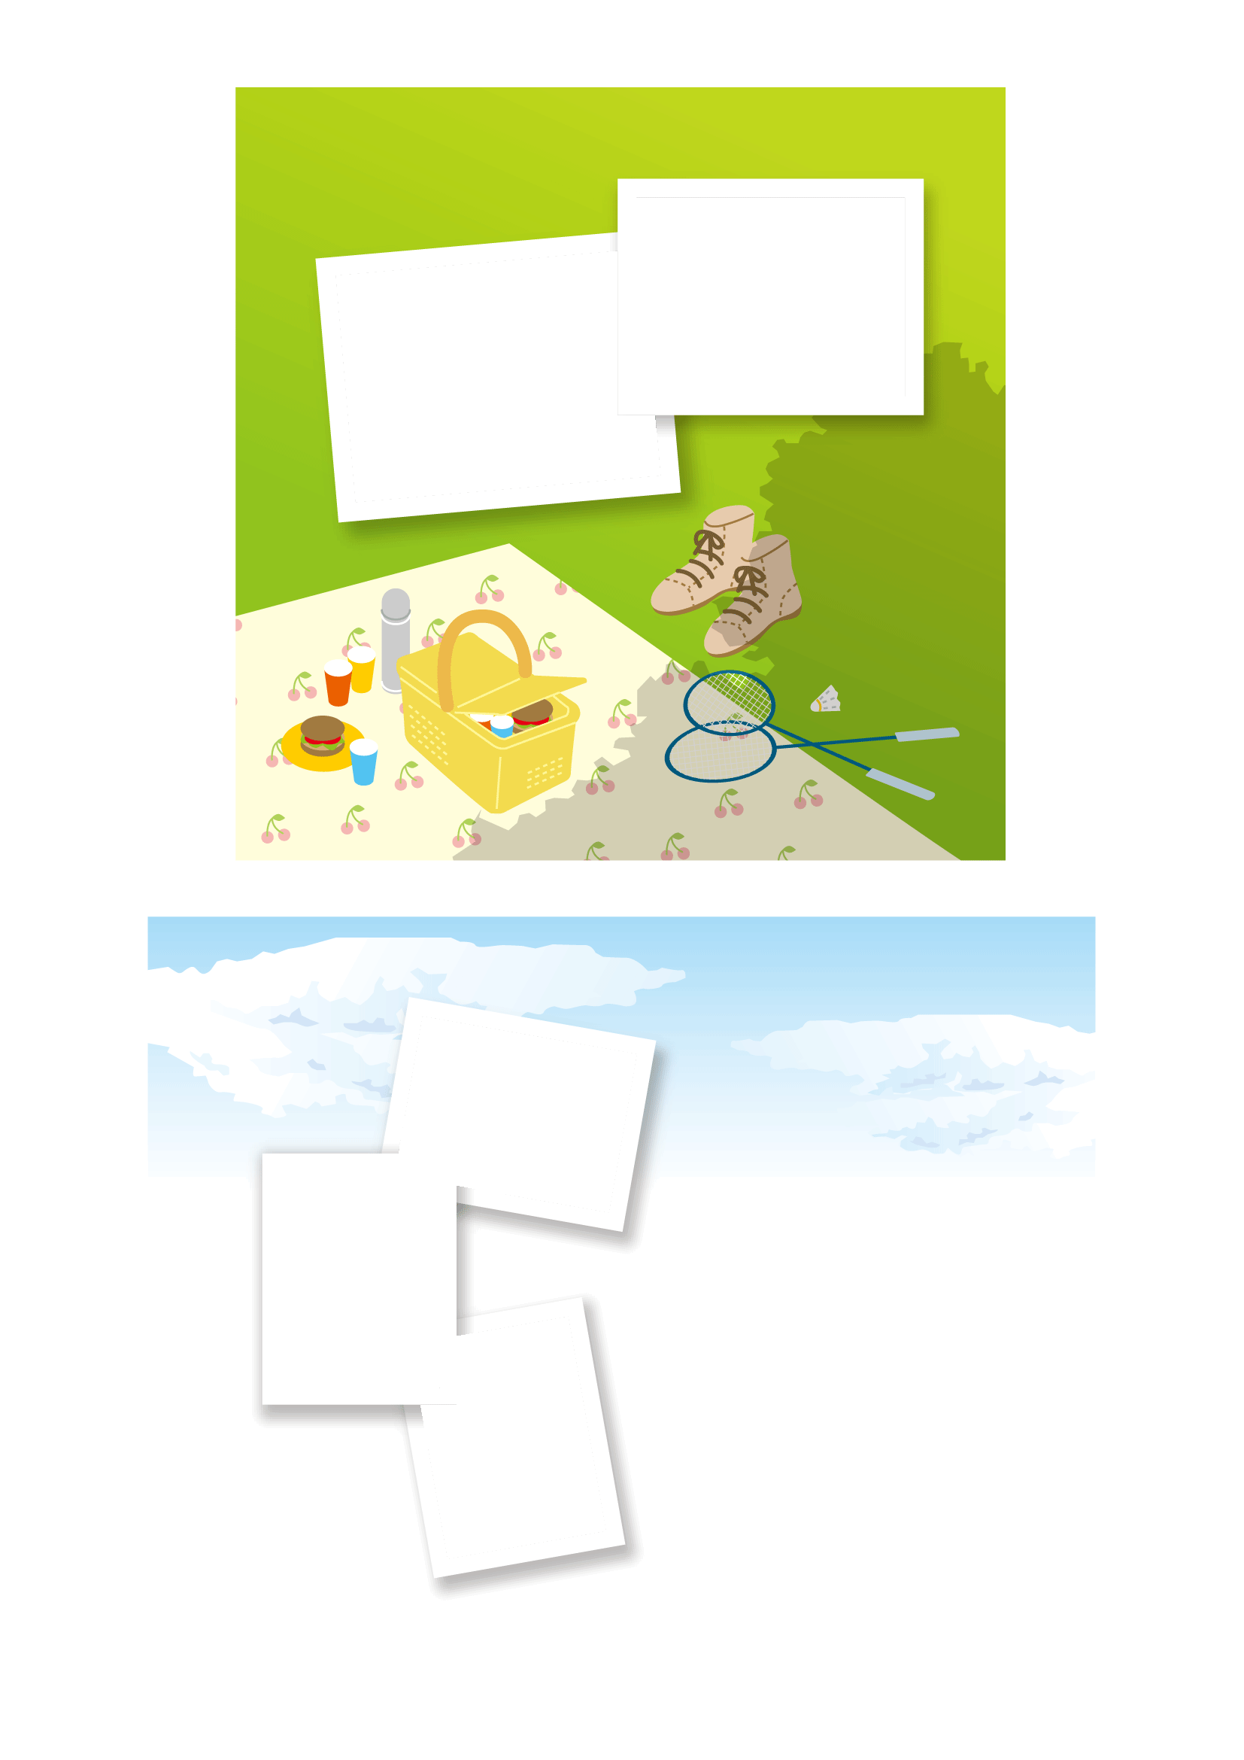

写真を入れて

背面へ送ってね

写真を入れて

背面へ送ってね

写真を入れて

背面へ送ってね

写真を入れて

背面へ送ってね

写真を入れて

背面へ送ってね

2008 Spring

■ 3月29日　河原でお花見■ 4月29日　近所の公園でピクニック■ 5月のGW　動物園にて　温泉旅行　植物園にて■5月11日　バーベキュー大会■5月25日　みんなで釣り堀

タイトルなどを入れてね

タイトルなどを入れてね

